Temat: Utrwalamy wiadomości z zakresu zdolności motorycznych organizmu.
Zadania do wykonania:
Zadanie nr. 1 Zapoznaj się:
Człowiek posiada zdolności kondycyjne i koordynacyjne.
Do uzyskania wysokiego poziom sprawności fizycznej należy te zdolności trenować. Efektem prawidłowego przygotowania sprawnościowego będzie:
- ogólne zwiększenie poziomu zdolności motorycznych i funkcjonowania organizmu;
- wzrost skuteczności działania podczas np. gry;
- skrócenie czasu nauki nowych elementów techniczno -taktycznych;
- szybsza regeneracja organizmu po ćwiczeniach, treningu, zawodach sportowych czy kontuzji;
- mniejsza podatność na zmęczenie fizyczne i psychiczne (koncentracja);
- zapobieganie negatywnym skutkom stosowania jednostronnych obciążeń specjalistycznych.
Zadanie nr. 2 Zapamiętaj:
Zdolności motoryczne dzielimy na kondycyjne i koordynacyjne.
Zdolności kondycyjne zależą od możliwości energetycznych człowieka (np. siła i wytrzymałośc) , natomiast zdolności koordynacyjne związane są z umiejętnością do sterowania ruchami ciała.
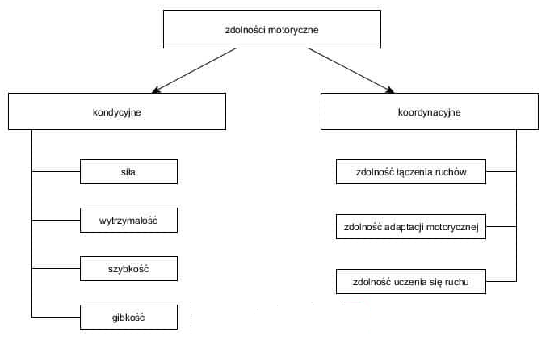
Siła- zdolność do pokonywania oporów zewnętrznych lub przeciwstawiania się im. | Żródło: https://blackbeltrx.com/pl/zdolnosci-motoryczne-cz1/
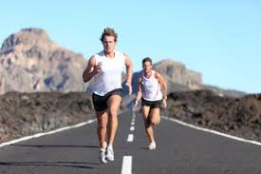  Żródło:https://www.google.com/url?sa=i&url=https%3A%2F%2Fpotrafiszschudnac.pl%2Fo-cwiczeniach%2Fpodstawowe-cechy-motoryczne-czlowieka | Wytrzymałość- zdolność do długotrwałego wykonania działań bez obniżenia ich efektywności.
Szybkość- - zdolność do możliwość wykonywania ruchu w możliwie najkrótszym czasie. | Żródło: https://blackbeltrx.com/pl/zdolnosci-motoryczne-cz1/
Żródło: https://blackbeltrx.com/pl/zdolnosci-motoryczne-cz1/ | Gibkość- jest to ruchomość ciała w poszczególnych stawach i zdolność wykonywania ruchów w maksymalnym zakresie.

Zadanie nr.3 Wyślij informację do swojego nauczyciela WF o zapoznaniu się z tematem.

